EMPREINTES DIGITALES

>> OBJECTIFS D’APPRENTISSAGE

Description : Au cours de ce module, l’élève sera amené à découvrir le processus de prélèvement, de comparaison et d’élimination d’empreintes digitales, mettre en pratique les concepts étudiés en prélevant, analysant et comparant ses empreintes digitales, et résoudre une mise en situation liée à l’utilisation des empreintes digitales lors d’enquêtes criminelles. |  | Matières scolaires : Sciences.
Niveau : Secondaire | Tranche d’âge :  15 à 18 ans | Durée : 75 minutes | Format : Word, PDF et PPT

Mots clés : Sciences judiciaires.

>> PRÉALABLES
Aucun.

>> MATÉRIEL
- Présentation PowerPoint
- Fiche 1 : Tes empreintes digitales (1 par élève)
- Feuilles de papier blanches (1 par élève)
- Crayons à mine foncée 2B (1 par élève)
- Ruban adhésif transparent et large
- Loupes (1 par 3-4 élèves)

>> DÉROULEMENT

- Présentation PowerPoint (45 minutes)

Présentez la présentation PowerPoint sur les empreintes digitales.

Assurez-vous de faire participer les élèves en leur demandant leurs impressions des concepts enseignés avant de les expliquer en détail.

Assurez la compréhension des élèves en leur demandant de trouver des exemples pour illustrer les concepts. Ayez recours à des exemples concrets afin de bien expliquer les notions.

- Activité Tes empreintes digitales (30 minutes)
Expliquer aux élèves qu’en petits groupes, elles et ils feront le prélèvement et l’analyse d’empreintes digitales pour ensuite faire une petite étude de cas. Diviser la classe en groupes de 3 ou 4 élèves. Distribuer une loupe à chaque groupe. Distribuer une Fiche 1 Tes empreintes digitales à chacun des élèves.

>> RÉFÉRENCES
Meurtre au Muséum – Institut royal des Sciences naturelles de Belgique (consulté en août 2015)
https://www.naturalsciences.be/sites/default/files/carnet_d%27activit%C3%A9s_Meurtre.pdf

FICHE 1 : TES EMPREINTES DIGITALES

Nom: ___________________

Matériel: feuille de papier, crayon à mine HB, ruban adhésif transparent large.

- Prélèvement

- Sur la feuille de papier, trace une tache foncée avec le crayon à mine.

- Frotte le bout de ton doigt sur la tache pour que le bout de ton doigt devienne
vraiment noir.
c. Colle un morceau de ruban adhésif sur la partie tachée de ton doigt.
d. Appose le morceau de ruban sur la case correspondant au doigt identifié.
e. Répète ce processus afin de prélever les empreintes de tous tes doigts.

Main droite
Pouce | Index | Majeur | Annulaire | Auriculaire
Main gauche
Auriculaire | Annulaire | Majeur | Index | Pouce

- Analyse :

Après avoir prélevé tes empreintes, observe-les attentivement et réponds aux questions suivantes.

- Qu’est-ce que tes empreintes ont de particulier?
____________________________________________________________________________________________________________________________________________________________________________________________________________

- Lesquels des motifs suivants se retrouvent dans tes empreintes?
____________________________________________________________________________________________________________________________________________________________________________________________________________

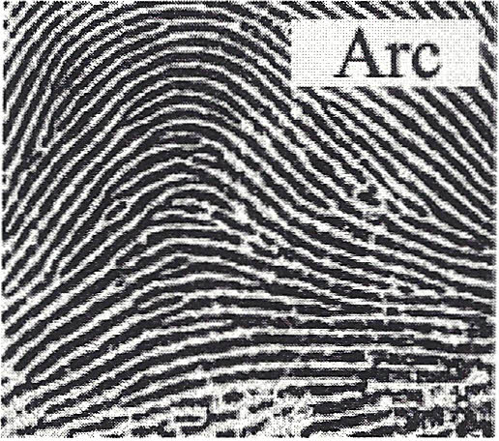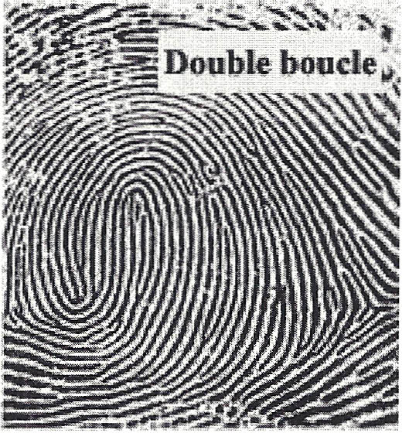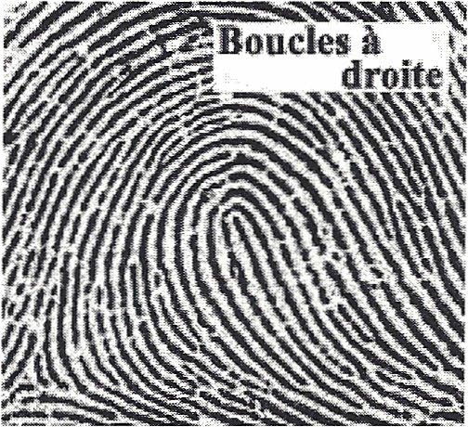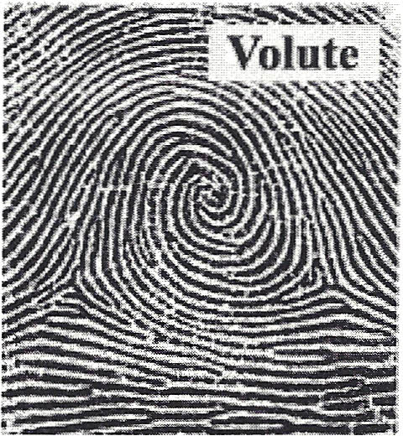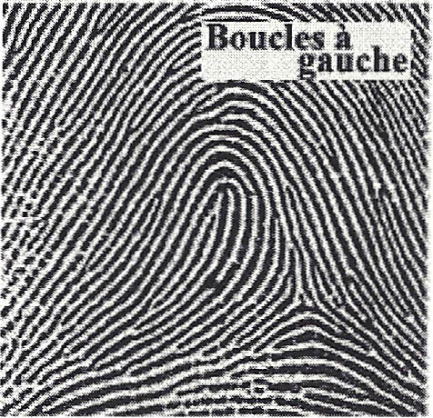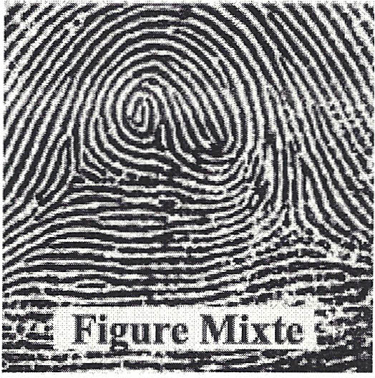

- Est-ce que les empreintes de chacun de tes doigts sont identiques?
_______________________________________________________________________________________________________________________________________________________________________________________________________________________________________________________________________________________________________________________________________________________________________________________

- Compare tes empreintes avec les autres membres de ton groupe. Est-ce qu’elles sont pareilles ou différentes des tiennes?
__________________________________________________________________________________________________________________________________________________________________________________________________________________________________________________________________________________________________________________________________________________________________________________________________________________________________________________________________________________________________________

- Que peux-tu conclure de toutes ces observations?
_____________________________________________________________________________________________________________________________________________________________________________________________________________________________________________________________________________________________________________________________________________________________________

- Mise en situation

Un des élèves de ta classe a été enlevé. Des empreintes digitales ont été prélevées sur les lieux du crime. Une empreinte (voir Pièce de preuve 1) a été identifiée comme appartenant au suspect.

Est-ce qu’un des membres de ton groupe pourrait être le suspect qu’on recherche? Explique ta réponse.

Pièce de preuve 1 :



